降温马甲（蒸发型）
一、功能特点
1、纯物理降温，安全无隐患:依靠水分蒸发吸热实现降温，无电源、无电路、无电机、无制冷剂，不产生电磁干扰、无漏电、无爆炸风险，适用于各类高危作业环境。
2、降温快速，体感明显:浸水后即刻起效，持续蒸发散热，可有效降低体表温度6-9°C，缓解闷热、疲劳与中暑风险。
3、轻便贴身，不影响作业:面料轻薄柔软，穿着无负重感，不束缚肢体动作，适配登高、攀爬、弯腰、精细操作等各类作业。
4、使用简单，场景灵活:浸水一擦拭一穿着三步即可使用，不受场地、电源限制，适合户外、野外、车间、高空等无补给环境。
5、兼容性强，可内穿搭配:可作为内层降温内衣，直接穿在工作服、绝缘服、防护服内部，不影响原有防护装备功能。
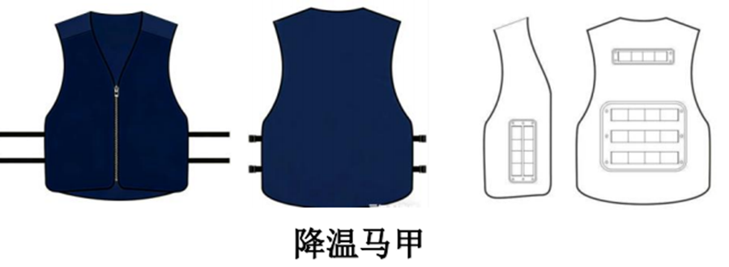
二、产品参数


